Norma ISO/IEC 25010

A norma ISO/IEC 25010 pressupõe que a qualidade de um sistema é definido pelo grau em que o mesmo satisfaz as necessidades implícitas e explícitas dos stakeholders, e para tal classificação a norma categoriza o software em oito áreas diferentes, e são elas: Adequabilidade Funcional, Eficiência de Desempenho, Compatibilidade,Usabilidade, Confiabilidade, Segurança, Manutenibilidade e Portabilidade, como apresentados na figura abaixo juntamente com suas subdivisões.
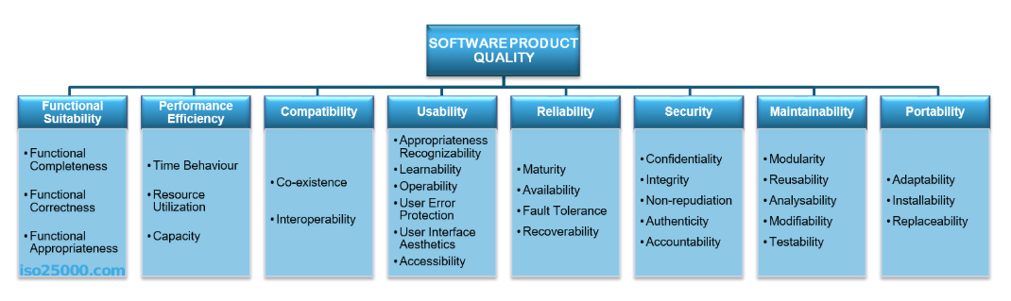

- Funcionalidade representa o grau em que um produto ou sistema fornece funções que atendem às necessidades do usuário sob condições específicas. Dentro da adequabilidade... está ...
- Completude funcional - Grau para o qual o conjunto de funções abrange todas as tarefas especificadas e objetivos do usuário.
- Correção funcional - Grau para o qual um produto ou sistema fornece os resultados corretos com o grau de precisão necessário.
- Adequação funcional - Grau para o qual as funções facilitam a realização de tarefas e objetivos especificados.
- Eficiência de desempenho representa o desempenho em relação à quantidade de recursos usados ​​nas condições declaradas.
  - Comportamento no tempo - Grau em que os tempos de resposta e processamento e as taxas de rendimento de um produto ou sistema, ao executar suas funções, atendem aos requisitos.
  - Utilização de recursos - Grau em que as quantidades e tipos de recursos utilizados por um produto ou sistema, ao desempenhar suas funções, atendem aos requisitos.
  - Capacidade - Grau para o qual os limites máximos de um produto ou parâmetro do sistema atendem aos requisitos.
- Compatibilidade representa o grau para o qual um produto, sistema ou componente pode trocar informações com outros produtos, sistemas ou componentes, e / ou executar suas funções necessárias, enquanto compartilha o mesmo ambiente de hardware ou software.
  - Coexistência - Grau para o qual um produto pode desempenhar suas funções necessárias de maneira eficiente, compartilhando um ambiente e recursos comuns com outros produtos, sem impacto prejudicial em qualquer outro produto.
  - Interoperabilidade - Grau para o qual dois ou mais sistemas, produtos ou componentes podem trocar informações e usar as informações que foram trocadas.
- Usabilidade representa o grau em que um produto ou sistema pode ser usado por usuários específicos para atingir metas especificadas com eficácia, eficiência e satisfação em um contexto específico de uso.
  - Reconhecimento de adequabilidade - Grau para o qual os usuários podem reconhecer se um produto ou sistema é adequado às suas necessidades.
  - Aprendizagem - Grau em que um produto ou sistema pode ser usado por usuários específicos para atingir as metas especificadas de aprender a usar o produto ou sistema com eficácia, eficiência, isenção de riscos e satisfação em um contexto específico de uso.
  - Operabilidade - Grau para o qual um produto ou sistema possui atributos que facilitam a operação e o controle.
  - Proteção contra erros do usuário - Grau para o qual um sistema protege os usuários contra erros.
  - Estética da interface do usuário - Grau para o qual uma interface de usuário permite uma interação agradável e satisfatória para o usuário.
  - Acessibilidade - Grau para o qual um produto ou sistema pode ser usado por pessoas com a mais ampla gama de características e capacidades para atingir um objetivo especificado em um contexto especificado de uso.
- Confiabilidade representa grau para o qual um sistema, produto ou componente executa funções especificadas sob condições especificadas por um período de tempo especificado.
  - Maturidade - Grau para o qual um sistema, produto ou componente atende às necessidades de confiabilidade sob operação normal.
  - Disponibilidade - Grau em que um sistema, produto ou componente está operacional e acessível quando necessário para uso.
  - Tolerância ao erro - Grau para o qual um sistema, produto ou componente opera conforme pretendido, apesar da presença de falhas de hardware ou software.
  - Recuperabilidade - Grau em que, no caso de uma interrupção ou falha, um produto ou sistema pode recuperar os dados diretamente afetados e restabelecer o estado desejado do sistema.
- Segurança representa o grau em que um produto ou sistema protege as informações e os dados para que as pessoas ou outros produtos ou sistemas tenham o grau de acesso aos dados adequado aos seus tipos e níveis de autorização.
  - Confidencialidade - Grau para o qual um produto ou sistema garante que os dados sejam acessíveis somente àqueles autorizados a ter acesso.
  - Integridade - Grau para o qual um sistema, produto ou componente impede o acesso não autorizado ou a modificação de programas de computador ou dados.
  - Não repúdio - Grau em que ações ou eventos podem ser provados como tendo ocorrido, de modo que os eventos ou ações não possam ser repudiados mais tarde.
  - Prestação de contas - Grau para o qual as ações de uma entidade podem ser rastreadas exclusivamente para a entidade.
  - Autenticidade - Grau em que a identidade de um sujeito ou recurso pode ser provada como sendo aquela reivindicada.
- Manutenibilidade representa o grau de eficácia e eficiência com o qual um produto ou sistema pode ser modificado para melhorá-lo, corrigi-lo ou adaptá-lo a mudanças no ambiente e nos requisitos.
  - Modularidade - Grau para o qual um sistema ou programa de computador é composto de componentes discretos, de modo que uma alteração em um componente tenha impacto mínimo em outros componentes.
  - Reutilização - Grau em que um ativo pode ser usado em mais de um sistema ou na criação de outros ativos.
  - Analisabilidade - Grau de eficácia e eficiência com o qual é possível avaliar o impacto em um produto ou sistema de uma mudança pretendida para uma ou mais de suas partes, ou para diagnosticar um produto por deficiências ou causas de falhas, ou para identificar peças a serem modificadas .
  - Modificabilidade - Grau para o qual um produto ou sistema pode ser efetivamente e eficientemente modificado sem introduzir defeitos ou degradar a qualidade do produto existente.
  - Testabilidade - Grau de eficácia e eficiência com o qual critérios de teste podem ser estabelecidos para um sistema, produto ou componente e testes podem ser realizados para determinar se esses critérios foram atendidos.
- Portabilidade representa o grau de eficácia e eficiência com o qual um sistema, produto ou componente pode ser transferido de um hardware, software ou ambiente operacional para outro.
  - Adaptabilidade - Grau para o qual um produto ou sistema pode ser efetivamente e eficientemente adaptado para hardware, software ou outros ambientes operacionais ou de uso diferentes ou em evolução.
  - Instalabilidade - Grau de eficácia e eficiência com o qual um produto ou sistema pode ser instalado e/ou desinstalado com êxito em um ambiente especificado.
Substituibilidade - Grau para o qual um produto pode substituir outro produto de software especificado para o mesmo propósito no mesmo ambiente.

